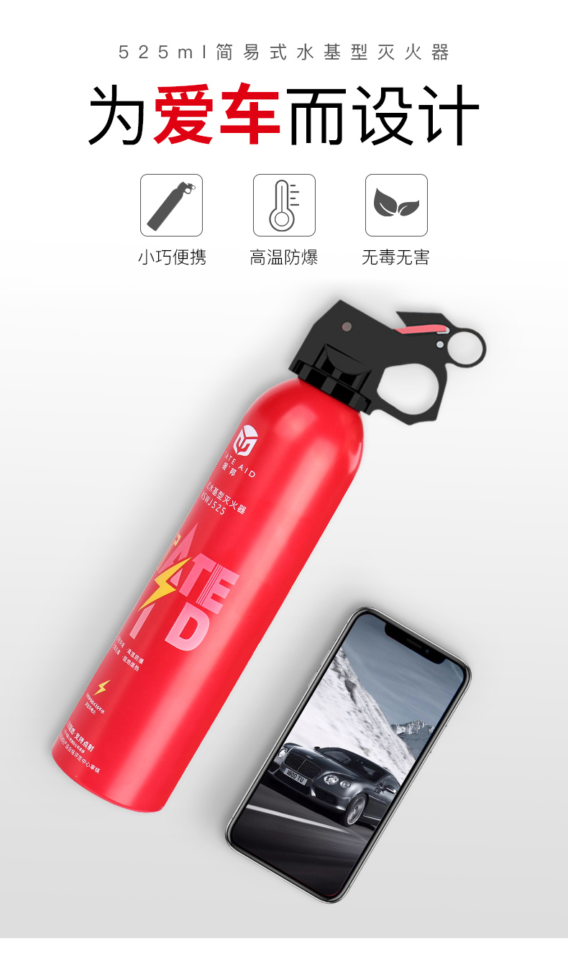
今日必抢爆款抢购
-----------------------------
【援邦旗舰店】525ml水基灭火器
在您的爱车里，
准备一瓶援邦525ml灭火器，
为您和您的家人增添一份保障。
限时1天秒杀价：9.9元包邮
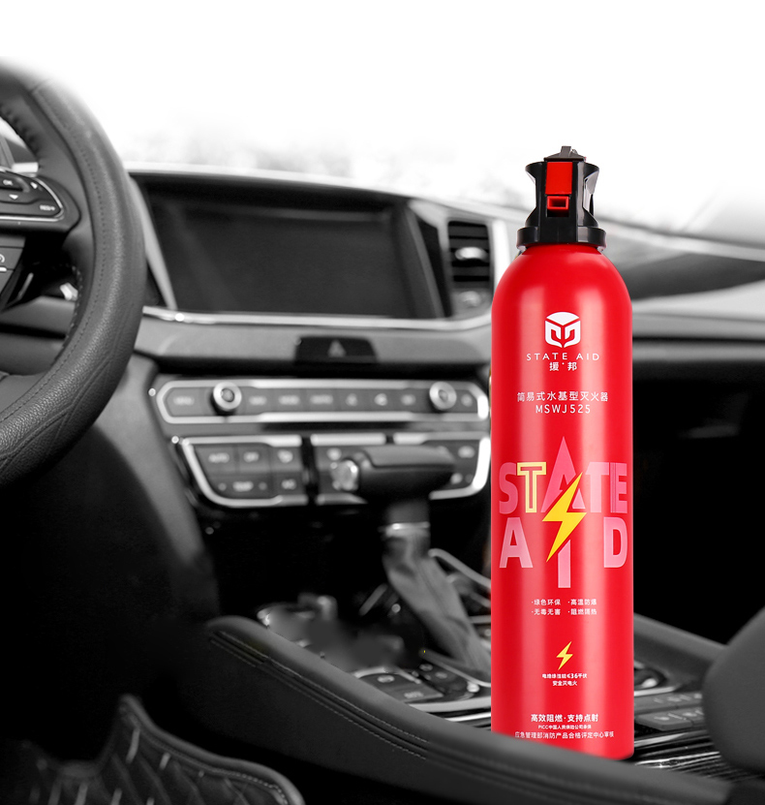

快递：9.9元包邮（偏远地区除外）
每人限领1张券
10元优惠券
【优惠券链接】https://uland.taobao.com/quan/detail?sellerId=4081911013&activityId=b3a7dc45212e4bc4acb4ab85a9bfa13d
===以下是文案==

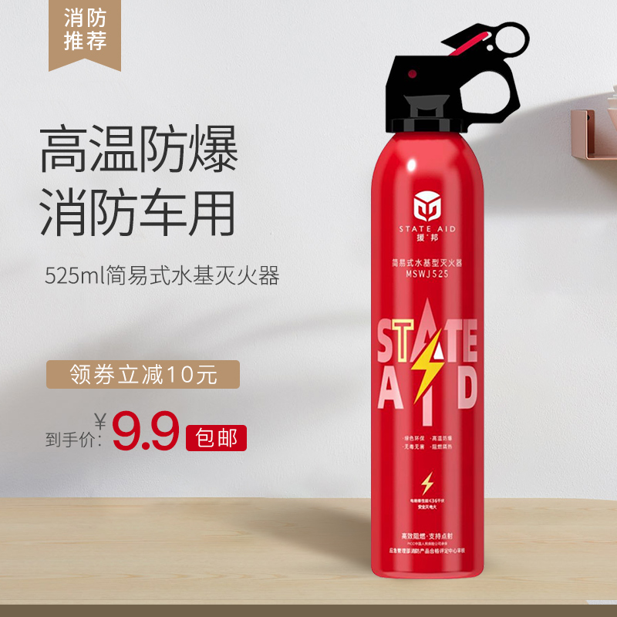

传统干粉灭火器，粉尘会造成身体的终身损坏，
【援邦525ml水基型灭火器】
环保型水基，安全无毒，绿色环保可生物降解，
使用安心放心。
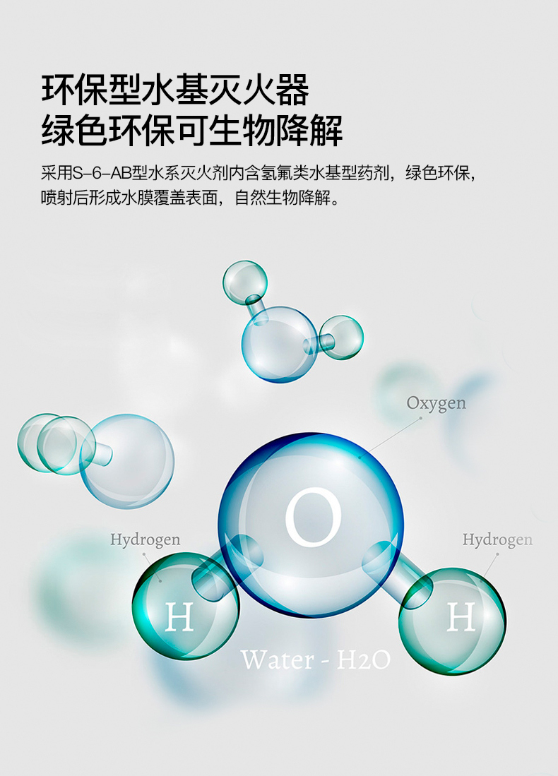
援邦灭火器，正规渠道生产，
拥有国家消防3C认证
并经专业质检中心检测合格，
让您的购买更放心。

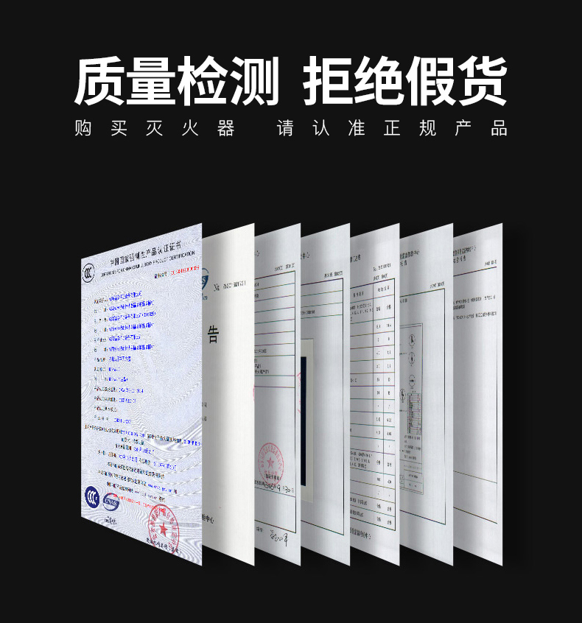

【援邦旗舰店】525ml水基车用灭火器
原价【19.9元】券后【9.9元】包邮
领券：https://uland.taobao.com/quan/detail?sellerId=4081911013&activityId=b3a7dc45212e4bc4acb4ab85a9bfa13d
抢购：https://detail.tmall.com/item.htm?spm=a220o.1000855.w5001-18934996894.10.49967138gaKGzq&id=596977090868
【有援邦更安心】【店长推荐】主力推荐，援邦525ml水基灭火器，车家两用，高温防爆，环保无毒。525ml灭火器，外形别致美观，摆在您的爱车里，除了是您安全的保障，更是一件工艺品，给您的爱车增添一抹视觉冲击。
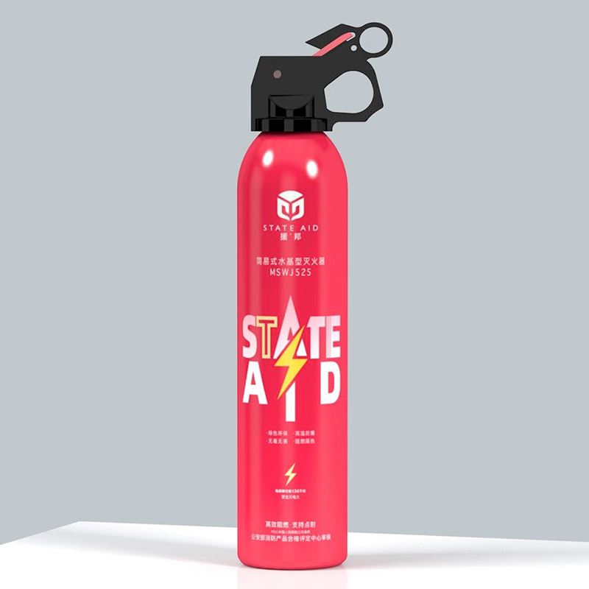
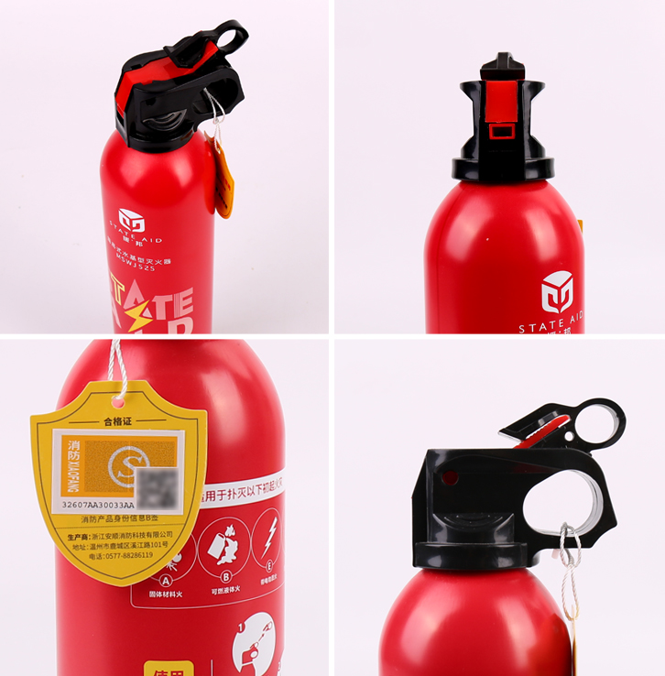
===朋友圈文案===
【援邦】我的车用水基灭火器
炎炎夏日，汽车自燃的频率又大大地增，
援邦525ml灭火器，
高温防爆，车家两用，
选用环保水基灭火剂，安全无毒，
在意外来临之时，
助您安全逃生。
秒杀价：9.9元
APP搜索
援邦525ml水基灭火器，车家两用，安全防爆，环保无毒
快递：9.9元包邮（偏远地区除外）
每人限领1张券
10元优惠券
【优惠券链接】https://uland.taobao.com/quan/detail?sellerId=4081911013&activityId=b3a7dc45212e4bc4acb4ab85a9bfa13d

